ВОЈНА ПОШТА
Бр. 4983
бр. 3 - 168 / 5
10.07.2018.година
Н И Ш

На основу члана 39. а у складу са чланом 60. Закона о јавним набавкама („Службени гласник РС“, бp.124/12 и 14/ 15) и Закона о изменама и допунама Закона о јавним набавкама („Службени гласник РС“бр. 68/2015), овим путем,

ВОЈНА ПОШТА 4983
Ниш 18000, ул Чегарска бб

Објављује,

ПОЗИВ ЗА ПОДНОШЕЊЕ ПОНУДА
у поступку јавне набавке добара мале вредности
- „ Потрошни материјал аутотапетара “ –
редни број 168 /2018

- Средство за које врши се набавка добара:

1.1 Пнеуматска хефталица – аутотапетара (рбр. 12.1; 12.2 и 12.3)
1.2 Разни потрошни материјали који се користе у процесу одржавања

- Предмет набавке добара је следећи:

Број из ОРН | Назив задатка из ПЈН
14700000 | Прости метали

- Критеријум за вредновање понуда је економски најповољнија понуда, а параметри који дефинишу пондере су приказани према следећем:

Ред.  бр. | Параметар | Тежински  коефицијент | Јединица  мере | Напомена
1 | 2 | 3 | 4 | 5
1 | Цена | 80 | динара | Цена обухвата све трошкове који се фактуришу за њено извршење
2 | Рок извршења | 20 | дана | Време потребно да се изврши услуга – испоруче добра, рачунајући од дана пријема наруџбенице

- На основу примљених понуда, реализатор набавке извршиће пондерисање за понуђена добра, и матрицу одлучивања према следећем:

Ред.  бр. | Понуђач | Параметар 1  (цена) |  |  | Параметар 2  (рок извршења) |  |  | Укупна вредност пондера | Коначан ранг
Ред.  бр. | Понуђач | Понуђена вредност | Тежински коефицијент | Производ | Понуђена вредност | Тежински коефицијент | Производ | Укупна вредност пондера | Коначан ранг
1 | 2 | 3 | 4 | 5 | 6 | 7 | 8 | 9 | 10
1 |  | C | 90 | Pc | I | 10 | Pi | P | H
2 |  | C | 90 | Pc | I | 10 | Pi | P | H
... |  | C | 90 | Pc | I | 10 | Pi | P | H
n |  | C | 90 | Pc | I | 10 | Pi | P | H

Обрачун пондера врши се на следећи начин:

Pc = (minC x KC)/C , Pi = (minI x KI)/I,

где је:
Pc - обрачунати пондер за понуђену цену,
Pi - обрачунати пондер за рок испоруке,
minC - минимална понуђена цена свих понуђача,
minI - минимални рок извршења понуде свих понуђача (не може бити краћи од 1 дан),
KC - тежински коефицијент за цену,
KI - тежински коефицијент за рок извршења,
C - понуђена вредност за цену,
I - понуђена вредност за рок извршења.

Најповољнији понуђач за сваки параметар је онај који буде имао највећи обрачунати пондер по горе наведеним образцима.

Најповољнији понуђач по матрици одлучивања је онај који буде имао укупни највећи број пондера, односно исти биће у коначном рангирању најбоље рангиран.

- Pc + Pi = P – укупан број пондера,
- H – коначан ранг.

Уколико два или више понуђача буду имали исти коначан ранг, најповољнији биће онај који буде био боље рангиран по параметру 1 – цена. Уколико два или више понуђача буду имали исти ранг по параметру 1 – цена, најповољнији биће онај који буде боље рангиран по параметру 2 – рок извршења. Ако два или више понуђача и даље буду имали исти ранг, најповољнији је онај са којим имамо веће искуство позитивне праксе у досадашњој пословно техничкој сарадњи.

- Понуђач мора испуњавати Законом одређене услове за учествовање у поступку јавне набавке, а понуду у целини припрема и подноси у складу са позивом. У супротном, понуда се одбија.

Обавезан услов за учествовање бр. 1:

Валута плаћања – вирмански минимум 30 дана, рачунајући од дана протоколисања вашег рачуна у нашем протоколу по завршеној услузи.

У случају да ДОБАВЉАЧ - ПОНУЂАЧ не испуни своје обавезе, у складу са понуђеним роком за испоруку добара, ВП 4983 Ниш стиче право да за сваки дан закашњења зарачуна и одбије 0,25% од вредности рачуна, с тим да укупни зарачунати и одбијени износ не може прећи 5 (пет) % износа рачуна, када сматраће се да Добављач - понуђач није извршио испоруку добара и издаје се наруџбеница следећем најповољнијем понуђачу, а евентуално делимично испоручена добра биће враћена Добављачу о његовом трошку.
Наплату уговорне казне ВП 4983 Ниш врши одбијањем од рачуна при исплати испоручених добара са закашњењем за износ уговорене казне из става 2. овог члана.
За умањење новчаног износа рачуна ВП 4983 Ниш није обавезана да тражи сагласност Добављача - понуђача, али је дужана да га у року од осам дана писмено обавести о разлозима извршеног умањења.

Обавезан услов за учествовање бр. 2: Рок важења понуде не може бити краћи од 30 (тридесет) дана.

Обавезан услов за учествовање бр. 3: Понуда се доставља у складу са спецификацијом тачке број 12 овог Позива за понуду.

Обавезан услов за учествовање бр. 4:

4.1 Услови за учешће у поступку јавне набавке из члана 75. Закона

Понуђач мора доказати да:

1) је регистрован код надлежног органа, односно уписан у одговарајући регистар;

2) он и његов законски заступник није осуђиван за неко од кривичних дела као члан организоване криминалне групе, да није осуђиван за кривична дела против привреде, кривична дела против животне средине, кривично дело примања или давања мита, кривично дело преваре;

3) је измирио доспеле порезе, доприносе и друге јавне дажбине у складу са прописима Републике Србије или стране државе када има седиште на њеној територији;

4) је поштовао обавезе које произлазе из важећих прописа о заштити на раду, запошљавању и условима рада, заштити животне средине, као и да нема забрану обављања делатности која је на снази у време подношења понуде.

5) је при састављању своје понуде да су поштовали обавезе које произлазе из важећих прописа о заштити на раду, запошљавању и условима рада, заштити животне средине, као и да немају забрану обављања делатности која је на снази у време подношења понуде.

4.1.1 Упутство како се доказује испуњеност услова из чл. 75. Закона

На основу члана 77. став 4. Закона о јавним набавкама (''Службени гласник РС'', бр.124/12, 14/15 и 68/15) испуњеност свих наведених услова понуђач доказује достављањем изјаве којом под материјалном и кривичном одговорношћу потврђује да испуњава услове за учешће у поступку јавне набавке.

Докази о испуњености услова могу се доставити и у неовереним копијама, уз обавезну потписану и оверену изјаву из претходног става Конкурсне документације, а наручилац може пре доношења одлуке о додели уговора да тражи од понуђача, чија је понуда оцењена као најповољнија, да достави на увид оригинал или оверену копију свих или појединих доказа. Ако понуђач у остављеном примереном року, који не може бити краћи од 5 дана, не достави на увид оригинал или оверену копију тражених доказа, наручилац ће његову понуду одбити као неприхватљиву.

Понуђач је дужан да без одлагања писмено обавести наручиоца о било којој промени у вези са испуњеношћу услова из поступка јавне набавке, која наступи до доношења одлуке, односно закључења уговора (издавања наруџбенице), односно током важења уговора о јавној набавци и да је документује на прописан начин.

4.2 Независна понуда понуђача, доказује се изјавом (Прилог број 3)

4.3 Обавезе понуђача из члана 74. став 2. Закона

Накнаду за коришћење патената, као и одговорност за повреду заштићених права интелектуалне својине трећих лица сноси понуђач.

- Обрасце и изјаве тражене у конкурсној документацији, односно податке који морају да буду њихов саставни део, понуђач попуњава читко или штампаним писмом како би могла да се утврди стварна садржина понуде, а овлашћено лице понуђача сваки образац у понуди потписује и печатом оверава. Понуда мора бити јасна и недвосмислена.

Пожељно је да сва документа у понуди буду повезана траком у целину и запечаћена, тако да се не могу накнадно убацивати, одстрањивати или замењивати појединачни листови.

На основу члана 87. став 1. и 2; а у складу са чланом 89. став 3; понуђач подноси понуду у затвореној коверти или кутији овереној печатом препорученом пошиљком или лично на адресу Војна поште 4983 Ниш, Чегарска бб 18000 Ниш, са напоменом:

''Понуда за ЈНМВ број: 168 / 2018 – „Потрошни материјал аутотапетара“ - НЕ ОТВАРАТИ'';

Уколико понуђачи лично достављају понуде или преко курира брзе поште, неопходно је да их предају у деловодство, канцеларија бр.2, објекат бр.139 у касарни ''Књаз Михаило'' у Нишу, од понедељка до петка у времену од 07.00 до 15.00 часова.

Понуда понуђача сматра се благовременом ако је примљена од стране ВП 4983 Ниш, најкасније до 19.07. 2018. године, до 10.00 часова, без обзира на начин на који су послате.

- Јавно отварање благовремено пристиглих понуда обавиће се у просторијама наручиоца, у ВП 4983 Ниш, касарна "Књаз Михаило", објекат број 138, у учионици бр.1 одмах по истеку рока за подношење понуда, односно 19.07.2018. године у 10,01 часова.

- На основу члана 103. став 2. и 3. Закона, отварању понуда може присуствовати свако заинтересовано лица, а активно учествовати могу само представници понуђача са уредним овлашћењем за учешће у поступку отварања понуда, које подносе пре почетка јавног отварања представнику наручиоца одређеног Решењем наручоца, а у складу са чланом 103. став 12. тачка 2. Закона.

- У складу са чланом 108. став 1. и 3. Закона наручилац донеће одлуку о додели наруџбенице у року од 10 дана, од дана отварања понуда.

У складу са чланом 93. Закона наручилац може, приликом стручне оцене понуда, да захтева од понуђача додатна објашњења која помоћиће му при прегледу, вредновању и упоређивању понуда.

Уколико је потребно вршити додатна објашњења, наручилац понуђачу оставиће примерен рок да поступи по позиву наручиоца, односно да омогући наручиоцу контролу (увид) код понуђача.

- 6. Начин преузимања позива за достављање понуда:
  - Портал јавних набавки: www.portal.ujn.gov.rs
  - Интернет страница наручиоца: www.nabavke.mod.gov.rs
  - Директно од наручиоца: ул Чегарска бб, Ниш 18000

- Комуникација се у поступку јавне набавке одвија се писаним путем, односно путем поште или факсом, као и објављивањем од стране наручиоца на Порталу јавних набавки; а на начин прописан чланом 20. Закона о јавним набавкама.

Заинтересовано лице може, у писаном облику, тражити од наручиоца додатне информације или појашњења у вези са припремањем понуде, при чему може да укаже наручиоцу и на евентуално уочене недостатке и неправилности у конкурсној документацији, најкасније 5 дана пре истека рока за подношење понуда.

Наручилац, у року од 3 дана од дана пријема захтева за додатним информацијама или појашњењима у вези са припремањем понуде, објавиће одговор на Порталу јавних набавки и на својој интернет страници.

Додатне информације и обавештења у вези са припремом понуде понуђач може тражити у писаном облику достављањем захтева на адресу: Војна пошта 4983 Ниш, са назнаком: ''Питања за ЈНМВ број: 168 / 2018 – „Потрошни материјал аутотапетара“, или путем телефакса на број: 018/508-704 у времену од 08.00-15.00 часова.

- Техничка спецификација:

Јавна набавка се односи на испоруку добара, према следећој техничкој спецификацији:

Ред.  бр. |  | Фабрички назив |  | ЈМ | Количина
1 |  | СПАЈАЛИЦА (кламерица), тип 80/6 |  | ком. | 200000
1 |  | Техничке карактеристике:
1 | I | Ширина (B), | 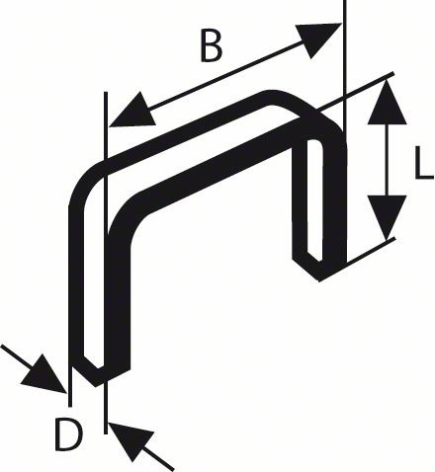 | mm | 11.0 ÷ 12.8
1 | II | Дебљина (D) |  | mm | 0.85 ÷ 0.95
1 | III | Дужина (L) |  | mm | 6
2 |  | СПАЈАЛИЦА (кламерица), тип 80/8 (59) |  | ком. | 200000
2 |  | Техничке карактеристике:
2 | I | Ширина (B) |  | mm | 11.0 ÷ 12.8
2 | II | Дебљина (D) |  | mm | 0.85 ÷ 0.95
2 | III | Дужина (L) |  | mm | 8
3 |  | СПАЈАЛИЦА (кламерица), тип 80/10 (59) |  | ком. | 200000
3 |  | Техничке карактеристике:
3 | I | Ширина (B) |  | mm | 11.0 ÷ 12.8
3 | II | Дебљина (D) |  | mm | 0.85 ÷ 0.95
3 | III | Дужина (L) |  | mm | 10
4 |  | СПАЈАЛИЦА (кламерица), тип 53 |  | ком. | 10000
4 |  | Техничке карактеристике:
4 | I | Ширина (B) |  | mm | 11.4 ±0.1
4 | II | Дебљина (D) |  | mm | 0.74 ±0.1
4 | III | Дужина (L) |  | mm | 12
5 |  | ИГЛА за шивење |  | ком. | 30
5 |  | Техничке карактеристике:
5 | I | За професионалну употребу
5 | II | Намена: |  | средњи – груби тексас
5 | II |  |  | груба трикотажа
5 | III | Димензије игле: |  | 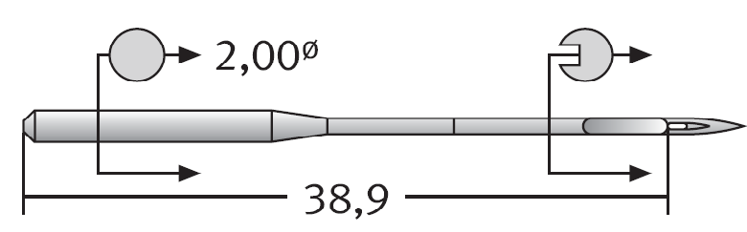  1,3^{Ø}
5 | IV | Врста врха игле: |  | 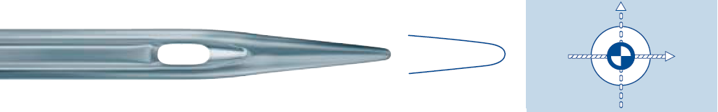
5 | V | Врста шава: |  | 
5 | VI | CANU 37:20FB1 21/130, 135X17 SUK
6 |  | ИГЛА за шивење |  | ком. | 10
6 |  | Техничке карактеристике:
6 | I | За професионалну употребу
6 | II | Намена: |  | фина-мекана кожа
6 | II |  |  | танка еко-кожа
6 | II |  |  | одећа од коже или еко-коже
6 | II |  |  | материјали са ПВЦ и полиуретеном
6 | III | Димензије игле: |  | 1,4^{Ø}
6 | IV | Врста врха игле: |  | 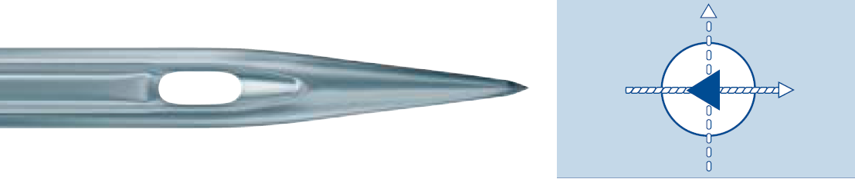
6 | V | Врста шава: |  | 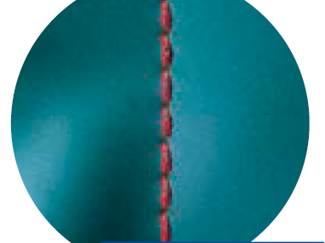
6 | VI | CANU 37:20МЕ1 22/140, 135X17 SD1
7 |  | ИГЛА за шивење |  | ком. | 10
7 |  | Техничке карактеристике:
7 | I | За професионалну употребу
7 | II | Намена: |  | све врсте коже
7 | II |  |  | примена у производњи одеће, обуће
7 | III | Димензије игле: |  | 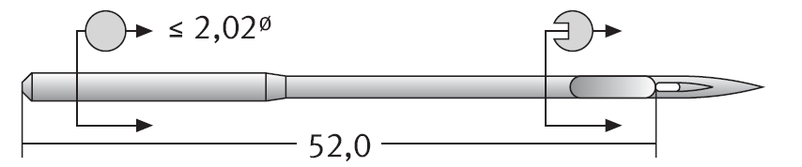  1,4^{Ø}
7 | IV | Врста врха игле: |  | 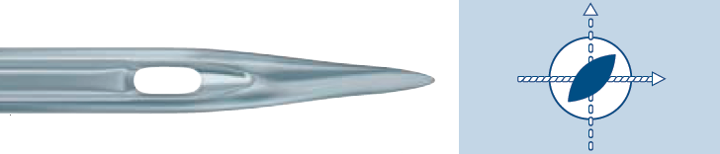
7 | IV |  |  | рез под углом од 45⁰ у односу на правац шава
7 | V | Врста шава: |  | 
7 | VI | CANU 50:10АХ1 22/140, 328LR
8 |  | ИГЛА за шивење |  | ком. | 20
8 |  | Техничке карактеристике:
8 | I | За професионалну употребу
8 | II | Намена: |  | чврста сува кожа
8 | II |  |  | за производњу обуће, ташне.
8 | III | Димензије игле: |  | 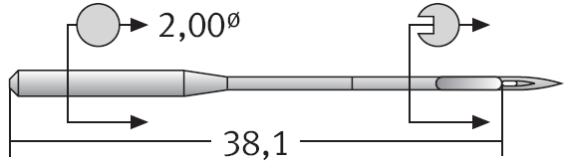  1,3^{Ø}
8 | IV | Врста врха игле: |  | 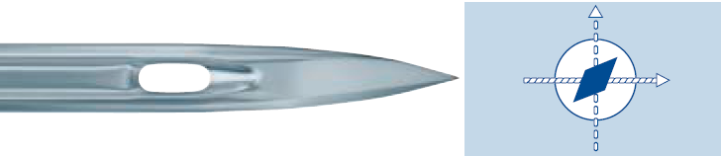
8 | IV |  |  | рез под углом од 45⁰ у односу на правац шава
8 | V | Врста шава: |  | 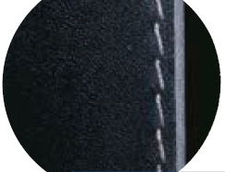
8 | VI | CANU 32:10BХ1 21/130, 134-35VR
9 |  | ИГЛА за шивење |  | ком. | 10
9 |  | Техничке карактеристике:
9 | I | За професионалну употребу
9 | II | Намена: |  | средњи – груби тексас
9 | II |  |  | груба трикотажа
9 | III | Димензије игле: |  | 1,1^{Ø}
9 | IV | Врста врха игле:
9 | V | Врста шава:
9 | VI | CANU 35:40FB1 18/110, B-63SUK
10 |  | ИГЛА за шивење |  | ком. | 10
10 |  | Техничке карактеристике:
10 | I | За професионалну употребу
10 | II | Намена: |  | средњи – груби тексас
10 | II |  |  | груба трикотажа
10 | III | Димензије игле: |  | 1,0^{Ø}
10 | IV | Врста врха игле:
10 | V | Врста шава:
10 | VI | CANU 35:40FB1 16/100, B-63SUK
 |  | ИГЛА за шивење |  | ком. | 10
 |  | Техничке карактеристике:
 | I | За професионалну употребу
 | II | Намена: |  | густо ткани материјали, свила, микрофибер
 | II |  |  | у производњи крзнених и кожних одевних предмета
 | III | Димензије игле: |  | 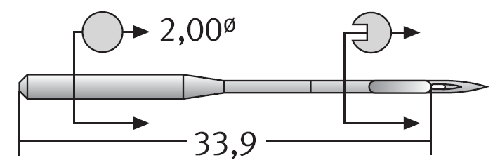  1,0^{Ø}
 | IV | Врста врха игле: |  | 
 | V | Врста шава: |  | 
 | V |  |  | нормалан, једнак, раван шав
 | VI | CANU 20:05MA1 16/100, 134SPI

Понуђена и испоручена добра морају у потпуности одговарати горе наведеној спецификацији, односно да буду саобразна за средство за које се врши набавка добара у скаду са Законом о заштити потрошача. Испоручена добра која не одговарају траженој техничкој спрецификацији биће враћена добављачу о његовом трошку.

Такође, сваки резервни део мора са собом да поседује Декларацију произвођача на којој се наводи да испоручена средства испуњавају задате карактеристике из тачке 12. овог позива.

Понуђена добра по ставкама морају бити истог робног знака и произвођача.

Добављач гарантује да су добра испоручена по уговору нова, некоришћена и да немају недостатака који би настали из дизајна, материјала или израде, или неког чина или пропуста добављача, а које би се могле развити нормалном употребом испорученог добра у условима који владају у Републици Србији. Испоручена добра морају са собом поседовати декларацију у складу са Законом о заштити потрошача.

У случају евентуалних недостатака, а приликом пријема горе наведеног добра, продавац је обавезан да одмах отклони утврђене недостатке.

Испорука се сматра извршеном даном потписивања записника о квантитативном и квалитативном пријему добара од стране комисије крајњег корисника.

Испоруку добара врши добављач на адреси ул Чегарска бб, 18000 Ниш, касарна „Књаз Михаило“ у целости. Парцијална испорука добара није дозвољена. Организацију транспорта до крајњег корисника врши понуђач на свој терет. У укупну цену услуге урачунати и трошкове око испоруке добара.

- Начин подношења понуде

ПОНУДА МОРА ДА САДРЖИ:

  - Попуњен, потписан и оверен образац са подацима о понуђачу (Прилог 1.) ;
  - Попуњен, потписан и оверен образац понуде са структуре цене (Прилог 2.);
  - Попуњен, потписан и оверен образац изјаве понуђача о независној понуди (Прилог 3.);
  - Попуњен, потписан и оверен образац изјаве понуђача да је поштовао обавезе које произилазе из члана 75. Зкона о јавним набавкама и важећих прописа заштите на раду, заштите животне средине и запошљавања и условима рада (Прилог 4.);

НАПОМЕНА: У случају да понуда не садржи све горе наведене елемене, иста биће окарактерисана као неодговарајућа на основу члана 106. став 1. тачка 5. Закона.

Понуђач може да поднесе само једну понуду.

- Уколико не испуне се сви горе наведени услови у понуди, иста биће третирана као неприхватљива.

- Наручилац може да изврши обустављање поступка набавке у складу са чланом 109. Закона о јавним набавкама.

- Захтев за заштиту права

Захтев за заштиту права подноси на основу члана 148; а у складу са чланом 149. и 151. Закона.

Захтев за заштиту права може да поднесе понуђач, односно заинтересовано лице који има интерес за доделу уговора у конкретном поступку јавне набавке и који је је претрпео или би могао да претрпи штету због поступања наручиоца противно одредбама Закона о јавним набавкама.

Захтев за заштиту права подноси се наручиоцу, а копија се истовремено доставља Републичкој комисији за заштиту права у поступцима јавних набавки.

Уколико се захтевом за заштиту права оспорава врста поступка, садржина позива за подношење понуда или конкурсне документације, захтев сматраће се благовременим ако је примљен од стране наручиоца најкасније 3 дана пре истека рока за подношење понуда, без обзира на начин достављања и уколико је подносилац захтева у складу са чланом 63. став 2. Закона о јавним набавкама указао наручиоцу на евентуалне недостатке и неправилности, а наручилац исте није отклонио.

Уколико се захтевом за заштиту права оспоравају радње које наручилац предузме пре истека рока за подношење понуда, а након истека рока из става 4. ове тачке, захтев сматраће се благовременим ако је поднет најкасније до истека рока за подношење понуда.
После доношења одлуке о додели уговора или одлуке о обустави поступка, рок за подношење захтева за заштиту права је 5 дана од дана објављивања одлуке на Порталу јавних набавки.

Захтевом за заштиту права не могу се оспоравати радње наручиоца предузете у поступку јавне набавке, ако су подносиоцу захтева били или могли бити познати разлози за његово подношење пре истека рока за подношење захтева из ст. 4. и 5. ове тачке, а подносилац захтева га није поднео пре истека тог рока.

Захтев за заштиту права садржи: назив и адресу подносиоца захтева и лице за контакт; назив и адресу наручиоца; податке о јавној набавци која је предмет захтева, односно о одлуци наручиоца; повреде прописа којима се уређује поступак јавне набавке; чињенице и доказе којима се повреде доказују; потврду о уплати таксе из члана 156. Закона о јавним набавкама; потпис подносиоца.

Као доказ о уплати таксе, у смислу члана 151. став 1. тачка 6) Закона, прихватиће се:

1) Потврда о извршеној уплати републичке административне таксе (РАТ) из члана 156. Закона која садржи следеће:
- да буде издата од стране банке и да садржи печат банке;
- да представља доказ о извршеној уплати РАТ (у потврди мора јасно да буде истакнуто да је уплата таксе реализована и датум када је уплата таксе реализована);
- износ: 60.000 динара;
- број рачуна буџета: 840-30678845-06;
- шифра плаћања: 153 или 253;
- позив на број: ЈНМВ 168 /2018 – ВП 4983 Ниш;
- сврха: такса за ЗЗП, ВП 4983 Ниш, ЈНМВ 168 /2018;
- корисник: буџет Републике Србије;
- назив уплатиоца, односно назив подносиоца захтева за заштиту права за којег је извршена уплата РАТ;
- потпис овлашћеног лица банке;

2) Налог за уплату, први примерак, оверен потписом овлашћеног лица и печатом банке или Поште, који садржи и друге напред поменуте елементе потврде о извршеној уплати РАТ наведене под 1);

3) Потврда издата од стране Републике Србије – Министарства финансија – Управе за трезор, потписана и оверена печатом, која садржи све напред поменуте елементе о извршеној уплати РАТ наведене под 1) осим оних у алинејама 1 и 10, за подносиоце захтева за заштиту права (корисници буџетских средстава, корисници средстава организација за обавезно социјално осигурање и други корисници јавних средстава) који имају отворен рачун у оквиру припадајућег консолидованог рачуна трезора који се води у Управи за трезор;

4) Потврда издата од стране Народне банке Србије, која садржи све напред поменуте елементе о извршеној уплати РАТ наведене под 1), за подносиоце захтева за заштиту права (банке и други субјекти) који имају отворен рачун код Народне банке Србије у складу са законом и другим прописом.
О поднетом захтеву за заштиту права наручилац објављује обавештење на Порталу јавних набавки и на својој интернет страници, најкасније у року од 2 дана од дана пријема захтева за заштиту права.

Прилози:
- Прилог бр. 1 – Подаци о понуђачу.
- Прилог бр. 2 – Изјава о независној понуди.
- Прилог бр. 3 – Изјава о испуњености услова за учешће.
- Прилог бр. 4 – Образац понуде са структуром цене.

ЦС
тел: 018/508704
ЗА ВП 4983 Ниш
мајор
Владимир Јончић

Прилог број 1

ПОДАЦИ О ПОНУЂАЧУ

Назив понуђача:
Адреса понуђача (и општина):
Лице за контакт:
Телефон:
Телефакс:
Електронска адреса:
Број ПЕ ПДВ:
Порески идентификациони број (ПИБ):
Матични број:
Регистарски број:
Број рачуна и назив банке:
Шифра и назив претежне делатности:
Лице одговорно за реализацију:

Mесто и датум  __________________________ |  |  | Понуђач  ________________________________  (штампано име и презиме одговорног лица)
 |  | М.П.
________________________________
( пун потпис)

Прилог бр. 2
ОБРАЗАЦ ПОНУДЕ СА СТРУКТУРОМ ЦЕНЕ

Понуђач (назив и седиште)
ПИБ ________________
Датум и место _______________
Особа за контакт: _________________

На основу позива за прикупљање понуда за јавну набавку мале вредности бр. 168/2018: „Потрошни материјал аутотапетара ”, дајемо понуду како следи:

ПОНУДА бр: _________________

Р. бр | НАЗИВ ДОБРА, индентификациона ознака произвођача | декларација |  | Јед. мере | Кол. | Цена  по јед. мере (без ПДВ) | ПДВ % | Цена  по јед.мере  (са ПДВ) | Вредност у дин  (без ПДВ) | Вредност у дин  (са ПДВ)
Р. бр | НАЗИВ ДОБРА, индентификациона ознака произвођача | произвођач | Земља порекла
1 | 2 | 3 | 4 | 5 | 6 | 7 | 8 | 9 | 10 | 11
1.
2.
3.
4.
5.
6.
n

Укупна вредност понуђених добара без ПДВ-а: ............................................................................................................... _______________ динара.
Рабат на укупну вредност понуђених добара без ПДВ-а ................................................................................................. _______________ динара.
Основица за обрачун ПДВ-а: ................................................................................................................................................ _______________ динара.
Укупан вредност ПДВ-а: ....................................................... ............................................................................................... _______________ динара.
Укупна вредност понуђених добара са ПДВ-ом: .................... ......................................................................................... _______________ динара.
Ако понуђач није обвезник ПДВ-а у предвиђене колоне уписати 0 (нула).

Рок плаћања (не може бити краћи од 30 дана): ...................................... ______________ дана од дана квалитативног пријема добара.

Рок испоруке : ................. ....................... ................................................... ______________ дана од дана издавања наруџбенице.

Гарантни рок: ........ ...... .... ........... ...... ...... ...... ...... ...... ...... ...... ........... ______________ месеци од дана квалитативног пријема.

Понуда важи најмање (најмање 30 дана): ............................................... ______________ дана од дана отварања понуде.

Место испоруке: касарна “Књаз Михаило” Ниш, ул.Чегарска бб.

Место и датум: Понуђач:

_______________ _________________________________
(штампано име и презиме одговорне особе)

_____________________________
(пун потпис)
М.П.
(читак отисак печата)

НАПОМЕНА: Понуђач мора да попуни Образац понуде, да га потпише и овери печатом

Прилог бр 3.

ОБРАЗАЦ ИЗЈАВЕ ПОНУЂАЧА О НЕЗАВИСНОЈ ПОНУДИ

И З Ј А В Љ У Ј Е М

На основу члана 26. став 2. и став 3. Закона о јавним набавкама (''Службени гласник РС'', бр.124/12, 14/15 и 68/15) овом изјавом потврђујемо следеће:
Изјављујем под пуном материјалном и кривичном одговорношћу да понуду подносимо независно, без договора са другим понуђачима или заинтересованим лицима.
Изјава се даје за потребе учешћа за јавну набавку мале вредности бр. 168 /2018 „Потрошни материјал аутотапетара“.

Место и датум: Понуђач:
__________________ _______________________________
(штампано име и презиме одговорне особе)

_______________________________
(пун потпис)

М.П.
(читак отисак печата)

У случају постојања основане сумње у истинитост ове изјаве, наручилац одмах обавестиће организацију надлежну за заштиту конкуренције. Организација надлежна за заштиту конкуренције може понуђачу, односно заинтересованом лицу изрећи меру забране учешћа у поступку јавне набавке ако утврди да је понуђач, односно заинтересовано лице повредило конкуренцију у поступку јавне набавке у смислу закона којим се уређује заштита конкуренције. Мера забране учешћа у поступку јавне набавке може трајати до две године. Повреда конкуренције представља негативну референцу, у смислу члана 82. став 1. тачка 2) Закона.

Прилог бр 4.

ОБРАЗАЦ ИЗЈАВЕ ПОНУЂАЧА ДА ИСПУЊАВА УСЛОВЕ ИЗ ЧЛАНА 75. ЗАКОНА О ЈАВНИМ НАБАВКАМА

И З Ј А В Љ У Ј Е М

На основу члана 77. став 4. Закона о јавним набавкама (''Службени гласник РС'', бр.124/12, 14/15 и 68/15) овом изјавом потврђујемо следеће,

Под пуном материјалном и кривичном одговорношћу изјављујемо да испуњавамо услове из члана 75. Закона о јавним набавкама (''Службени гласник РС'', бр.124/12, 14/15 и 68/15), односно да смо:

1) регистровани код надлежног органа, односно уписани у одговарајући регистар;

2) ми и наш законски заступник нисмо осуђивани за неко од кривичних дела као члан организоване криминалне групе, да нисмо осуђивани за кривична дела против привреде, кривична дела против животне средине, кривично дело примања или давања мита, кривично дело преваре;

3) измирили доспеле порезе, доприносе и друге јавне дажбине у складу са прописима Републике Србије или стране државе када има седиште на њеној територији;

4) поштовали обавезе које произлазе из важећих прописа о заштити на раду, запошљавању и условима рада, заштити животне средине, као и да нема забрану обављања делатности која је на снази у време подношења понуде.

5) при састављању своје понуде поштовали обавезе које произлазе из важећих прописа о заштити на раду, запошљавању и условима рада, заштити животне средине, као и да немају забрану обављања делатности која је на снази у време подношења понуде.

Изјава се даје за потребе учешћа за јавну набавку мале вредности бр. 168 /2017 „Потрошни материјал аутотапетара“.

Место и датум: Понуђач:
__________________ _______________________________
(штампано име и презиме одговорне особе)

_______________________________
(пун потпис)

М.П.
(читак отисак печата)

